## Comprendre l****'électricité maison pour débutant****

Pour comprendre le fonctionnement de l'électricité dans une maison, il faut tout d'abord connaître quelques bases.   
Il y a 3 choses fondamentales dans l'électricité : la **tension**, le **courant** (intensité) et la **résistance**.

### Comment**fonctionne l'électricité ?**

Prenons exemple sur un robinet pour expliquer simplement sans rentrer dans les détails et des formules incompréhensible !

#### Dans**notre exemple, on prendra un robinet avec un tuyau en circuit fermé.**

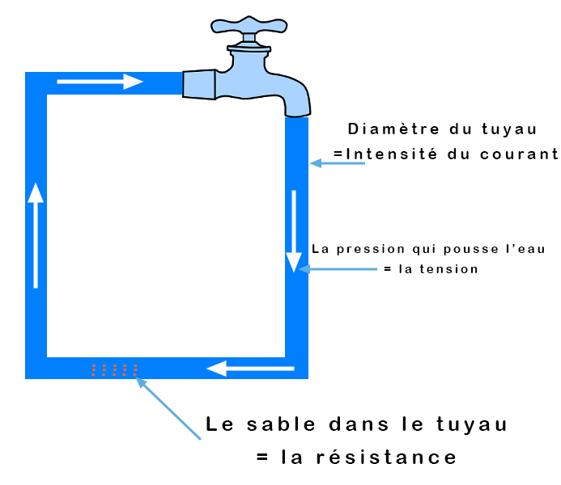

* **L'intensité** est comme le diamètre du tuyau de robinet, plus le diamètre est élevé plus l'eau s'écoulera. Il se **mesure en Ampère(s) (A)**
* **La tension** est comme la pression qui pousse l'eau à travers le tuyau. Il se **mesure en Volt(s) (V)**.
* **La résistance** est comme un objet qu'on mettra dans le tuyau et qui freinera l'eau (ici, dans notre exemple, on mettra du sable.). Il se **mesure en ohm (Ω)**.

La tension, le courant et la résistance sont tous liés. Si vous changez l'un d'entre eux dans un circuit, les autres changeront également. 

#### Un**peu de formule incompréhensible sur la tension, intensité et la résistance !**

La tension est égale au courant multiplié par la résistance, ce qui nous donne :   
Tension en volts (V) = Intensité en ampères (A) \* Résistance en Ohms (Ω). **U=I X R**

* U → tension
* I → intensité
* R → résistance

### **Comment circule le courant dans une maison ?**

Tout d'abord, le courant qui circule dans notre maison est un [**courant alternatif**](https://fr.wikipedia.org/wiki/Courant_alternatif#:~:text=Le%20courant%20alternatif%20(qui%20peut,continue%20(valeur%20moyenne)%20nulle.) .

Par rapport à notre exemple ci-dessus, sur l'histoire du tuyau !

Si vous ouvrez le robinet, la pression va pousser l'eau à circuler dans le tuyau avec un certain débit. En même temps, on mettra du sable dans le tuyau ce qui va ralentir le débit de l'eau.

Et si on augmente le diamètre du tuyau en gardant la même quantité de sable. L'eau s'écoulera plus, le débit sera meilleur.   
Si on augmente la quantité de sable en gardant le même diamètre du tuyau, il y aura plus de résistance. Le débit sera moins fort. Le sable ralentira le débit d'eau.

#### **Oui, mais en électricité cela donne quoi ?**

Si on transforme notre exemple en électricité, cela donne :

* La **tension** en volts est la **pression de l'eau**.
* L'**intensité** du courant est le **diamètre du tuyau**.
* La **résistance** est le **sable** qui est dans le tuyau.

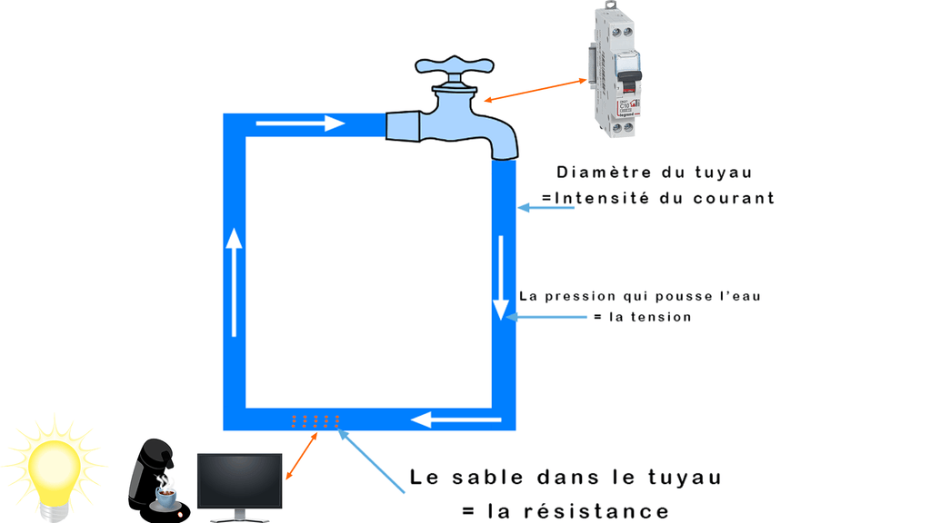

### **Comment on détermine la puissance électrique ?**

On continue de prendre l'exemple ci-dessus:

* Si on baisse le diamètre du tuyau, la pression qui pousse l'eau augmentera.
* Par contre, si augmente le diamètre du tuyau, la pression diminuera.

On peut donc conclure que le diamètre du tuyau est inversement proportionnel à la pression qui pousse l'eau.   
  
  
En électricité, le principe est le même. Plus la tension électrique sera élevée moins il y a d'intensité. Ce qui nous amène à la formule suivante :

**Puissance (P en watts) = Tension (U en volts) x Intensité (I en ampères).**

Exemple : 

1. Un tuyau de diamètre 10
2. Pression 230 bar

#### **On transforme nos valeurs en électrique.**

**Intensité :** 10 Ampères  
**Tension :** 230 volts

On peut conclure donc qu'on a une puissance de 2300 watts.

* Puissance = 10 x 230 = 2300 W
* Intensité = 2300 / 230 = 10 A
* Tension = 2300 / 10 = 230 V

## ****Les bases à connaître sur les fils électriques dans une maison****

### **Que signifient L et N en électricité ?**

Pour un bricoleur ou un électricien, la signification du L et N sont une évidence. Le **L est la phase** et **le N est le neutre**. Par contre, pour un novice, cela n'est pas si évident que cela.   
Ce qu'il faut comprendre, c'est que, dans une **installation électrique dans une habitation**, le courant fonctionne en **monophasé**, ce qui veut dire qu'un seul fil de phase.   
En électricité, la phase et le neutre, ce sont les fils qui sortent de votre disjoncteur de protection. Sans ces deux fils, votre installation électrique ne peut pas fonctionner.

* **La phase** amène le courant et la tension vers votre résistance ou charge (Téléviseur, aspirateur, cafetière.. )
* **Le neutre** permet de retourner le courant qui sort de votre charge vers votre disjoncteur de protection qui va ensuite vers le circuit EDF. En principe, ce fil neutre est nul sauf cas contraire ou il y a un disfonctionnement électrique tel qu'un court-circuit. Ce qui implique la disjonction de votre disjoncteur de protection afin de pouvoir protéger l'installation électrique. (un disjoncteur qui saute) .

#### **Quelle est la couleur du fil de neutre et quelle est la couleur du fil de phase dans une installation électrique ?**

La phase peut avoir plusieurs couleurs contrairement au fil neutre.   
Une installation électrique d'habitation aux normes NF (normes françaises), le fil de neutre a une couleur bleue, par contre, cela peu être du bleu foncé, bleu clair, bleu moyen...   
Le fil de phase peut avoir plusieurs couleurs, cela dépendra de votre installation électrique. Le fil phase peut être du noir, rouge, marron.

### **Quelle est la couleur de fil de terre dans une installation électrique ?**

Comme le neutre, dans une **installation électrique aux normes**, la couleur de **fil de terre est le vert-jaune**.   
Ce **fil de terre**, dans une installation normale n'a **pas de courant qui circule** donc une tension nulle. Le fil de terre vert-jaune à un rôle de protection contre des électrocutions ou électrisations en cas de disfonctionnement d'une charge (appareil électrique). Il est donc primordial de relier tous les appareils électriques qui ne sont pas [classe 2](https://fr.wikipedia.org/wiki/Classe_de_protection) à la terre. Ainsi que toutes les parties métalliques surtout dans une salle d'eau afin de pouvoir effectuer une [liaison équipotentielle](https://www.futura-sciences.com/maison/definitions/maison-liaison-equipotentielle-10752/).

## ****Les différentes pannes électriques qui peuvent arriver dans votre maison. Que faire quand l'électricité saute ?****

### Pourquoi**votre disjoncteur électrique disjoncte ?**

Ce qu'il faut savoir, c'est qu'il y a des différents organes de coupure dans votre tableau électrique. Pour en savoir plus, nous vous invitons de regarder notre article sur " Qu'est-ce qu'un tableau électrique " [en cliquant ici](https://egiwi6a9yraf9pma-52120715429.shopifypreview.com/blogs/tout-savoir-sur-l-electricite-maison/tout-savoir-sur-un-tableau-electrique-dans-votre-maison).   
Pour qu'un **disjoncteur disjoncte**, c'est qu'il y a un disfonctionnement sur votre installation électrique.

**Il peut avoir plusieurs facteurs soit :**

* Un court-circuit sur votre appareil électrique
* Un court-circuit sur votre installation électrique
* Une surcharge sur le circuit électrique.

#### **Comment localiser facilement une panne sur un disjoncteur qui saute ?**

La**solution est très simple**. Si vous n'avez plus de courant sur une prise.

* Première opération est de débrancher tous les appareils qui sont branchés sur celui-ci, ainsi que tous les appareils qui sont branchés sur le même circuit. Pour localiser ces appareils, il suffit de débrancher tous les appareils qui fonctionnaient auparavant et qui ne fonctionnent plus dès que la coupure a eu lieu. Pour **plus de sécurité**, vous pouvez utiliser notre **stylo détecteur de courant**. Pour en savoir plus [cliquez ici](https://www.99outils.com/products/stylo-detecteur-de-tension-testeur-de-tension" \o "Stylo détecteur de courant" \t "_blank).
* Par la suite, allez devant votre tableau électrique et vérifiez quel disjoncteur de protection s'est déclencher.
* Après avoir débranché tous les appareils sur le circuit, vous levez le disjoncteur.
* Si celui-ci reste enclenché, cela veut dire qu'un de vos appareils provoque un court-circuit ou simplement, vous avez branché trop d'appareils sur le circuit et cela provoque une surcharge électrique.
* Maintenant, vous allez brancher un par un vos appareils jusqu'à trouver l'appareil qui fait déclencher le disjoncteur.
* Dès que vous avez localisé l'appareil qui fait déclencher votre disjoncteur, il faut juste l'isoler (ne plus brancher).
* Pour vérifier que ce n'est pas une surcharge électrique, débranchez les autres appareils que vous venez de brancher.
* Maintenant, branchez juste l'appareil qui a fait déclencher le disjoncteur. Si le disjoncteur reste enclencher cela signifie qu'il y a bien une **surcharge électrique**. Si le disjoncteur disjoncte à nouveau, cela signifie que votre appareil a un disfonctionnement.

### **Électricité qui saute, mais pas le disjoncteur ?**

Beaucoup de **nos clients** nous contactent à cause de ce problème.

#### **Plus de courant dans la maison, pourtant les disjoncteurs sont levés. Que faire ?**

Si cela vous arrive, premier réflexe à faire est de **voir chez le voisin** s'ils ont de l'électricité. Si ce n'est pas le cas, cela peut venir d'une ligne de votre fournisseur électrique (**panne électrique générale** dans votre secteur).   
Si votre voisin à l'électricité, cela signifie que votre installation électrique à un souci !   
Pas de panique, deux solutions s'offrent à vous : soit vous suivez notre tuto, soit **vous**[**nous contacter**](https://www.99outils.com/pages/nous-contacter) afin que nous puissions trouver la solution ensemble.   
Ce qu'il faut comprendre est que dans votre installation électrique, il y a **3 types d' organes de protection électrique** pour vous protéger et protéger vos appareils électriques.

* Disjoncteur différentiel abonné (appelé généralement disjoncteur EDF) qui est votre disjoncteur principal. Il a un rôle de protéger votre installation électrique ainsi que vous.
* Interrupteur différentiel : il a un rôle de vous protéger contre les contacts directs et indirects. Par contre, il ne protège pas vos appareillages électriques.
* Disjoncteur divisionnaire : il a un rôle de protéger vos appareillages électriques contre les courts-circuits et les surcharges électriques. Il ne vous protège pas contre le courant.

**Quand l'électricité saute, mais pas le disjoncteur**, la deuxième chose à faire après avoir cherché les informations chez le voisin ! C'est d'aller devant votre tableau électrique et voir si un de ces 3 organes de coupure a déclenché.

#### **Voici les possibilités d'une coupure électrique si vous ne savez pas quoi faire !**

##### **Si le disjoncteur reste enclenché et que vous n'avez pas de courant.**

**Vérifiez l'interrupteur différentiel**, habituellement placé en tête de chaque rangée . Il est généralement **deux fois plus conséquent** qu'un disjoncteur divisionnaire. Si celui-ci est à OFF, cela signifie que vous avez une fuite de courant. (le courant circule à la terre grâce au fil de terre vert-jaune). Dans ce cas de figure, nous vous invitons à regarder la vidéo ci-dessous.

##### **Si les interrupteurs différentiels et les disjoncteurs divisionnaires sont à ON.**

Vérifiez votre**disjoncteur différentiel général**, si celui-ci est s'est déclenché. Il y a trois possibilités :

* Soit vous avez un court-circuit dans votre installation électrique,
* Soit vous avez un **courant résiduel** qui circule sur votre fil de terre qui est assez conséquent.
* Il est possible que la foudre, soit tombée pas loin de chez vous !

## ****Voici quelques astuces d'urgence pour régler le problème sur un disjoncteur général d'abonné qui saute.****

1. Baissez tous les disjoncteurs et interrupteurs différentiels de votre tableau électrique afin de sécuriser votre installation.
2. Débranchez tous les appareillages électriques sensibles (surtout avec des composants électroniques).
3. Maintenant, enclenchez le disjoncteur général d'abonné si celui-ci reste à ON, continuez à l'étape ci-dessous. Si celui-ci se déclenche tout de suite, cela signifie que votre disjoncteur est hors service. Contactez en urgence votre fournisseur d'électricité, en leur expliquant les manipulations que vous venez d'effectuer.
4. Le disjoncteur différentiel général enclenché, mettez l'interrupteur différentiel en tête de chaque rangée à ON.
5. Sur la même rangée, mettez les disjoncteurs divisionnaires à ON un par un sans que vos appareillages électriques soient branchés.
6. Les disjoncteurs divisionnaires à ON ne présentant pas de défaut sur votre disjoncteur général,
7. Remettez les disjoncteurs divisionnaires à OFF.
8. Maintenant, sur le premier disjoncteur, branchez les appareillages et mettez le disjoncteur à ON. Si celui-ci ne fait pas enclencher le disjoncteur abonné.
9. Continuez la même manipulation sur les autres disjoncteurs divisionnaires jusqu'à ce que le disjoncteur enclenché disjoncte.
10. Si le dernier disjoncteur que vous avez enclenché fait disjoncter votre disjoncteur général cela signifie que le problème vient de ce disjoncteur.

### **Voici les procédures à suivre pour localiser la panne électrique.**

* Baissez tous les disjoncteurs que vous avez enclenchés précédemment ainsi que le disjoncteur qui a fait disjoncter votre disjoncteur d'abonné.
* Débranchez tous les appareillages électriques qui sont sur le circuit du disjoncteur qui a fait tombé votre disjoncteur général.
* Enclenchez le disjoncteur différentiel général.
* Les appareils débranchés. Enclenchez votre disjoncteur divisionnaire qui a fait tombé votre disjoncteur d'abonné.
* Maintenant, branchez un par un les appareillages électriques en faisant attention qu'il n'y est pas de fil électrique nu.
* En branchant un de vos appareils, celui-ci fait déclencher votre disjoncteur général, cela signifie que cet appareil a un défaut.
* Débranchez l'appareil, et remettez votre disjoncteur général d'abonné à ON ainsi que tous vos disjoncteurs divisionnaires à ON et rebranchez vos appareillages électriques sauf celui qui